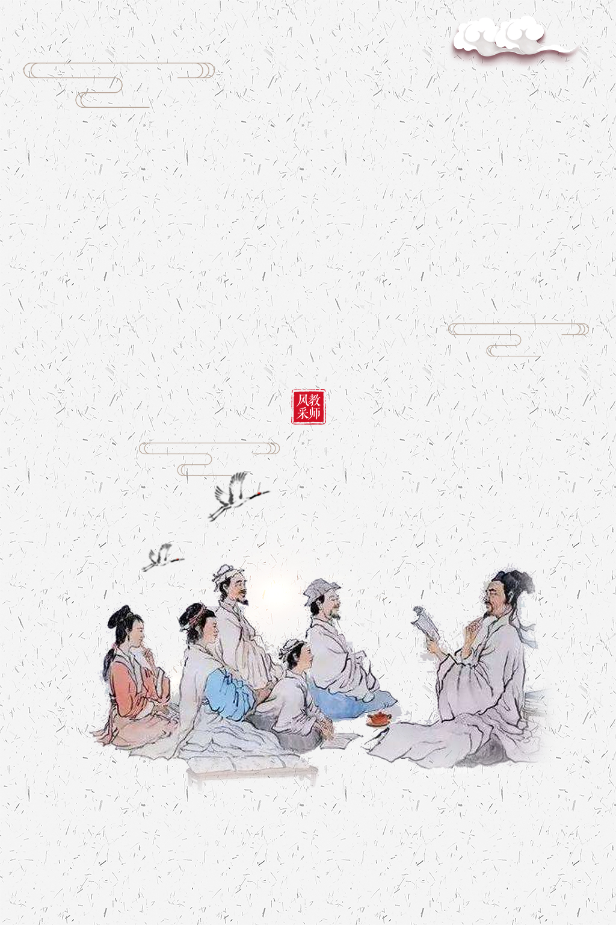
姓 名：小豆
电 话：139 xxxx 9999
邮 箱：123@qq.com
求职意向：教师

个人简历

个人简历
基本信息
姓 名 | 鹿大仙 | 性 别 | 女
政治面貌 | 党员 | 出生年月 | 20xx.12
学 历 | 本科 | 专 业 | 教育
毕业院校 | 鹿大仙大学教育学院 | 联系电话 | 139 9999 9999
电子邮箱 | 123@qq.com | 地 址 | 上海
求职意向
语文老师
教育经历
20xx.09-20xx.08 鹿大仙大学教育学院 教育学 本科
工作经历
20xx.01-20xx.11 鹿大仙一中 高中语文老师
- 参与完成课堂教学工作，协助完成班主任工作；
- 认真对待每一个教学环节，记录听课笔记，完成编写教案、试讲、正式上课、课后辅导等工作；
- 虚心向指导老师请教，变换多样教学方法，注重讲练结合；
- 深入了解学生情况及特点，抓好班级的学风、班风建设；
- 公平公正地对待学生、关心学生等，得到了老师和学生的好评，被评为优秀实习老师。
奖励荣誉
作文比赛一等奖
先进教师称号
优秀实习老师
园丁奖
自我评价
本人系本科毕业生，已工作2年多，特别是在文字构造方面有较强的功底，在大学期间创办《沁心苑》文学社并任社长一职。毕业后先后在小学和高中任教,受到学生和领导的一致好评.本人具有良好的思想品质，善于与人沟通，善于与人协作，能独立完成工作，本人思想开放，
工作热情高，易于接受新事物，有吃苦耐劳的精神，期待着伯乐的出现，立志用平生所学为贵单位贡献力量。




尊敬的校领导：
您好。
我叫XXX，生于20xx年6月。现住在XXXX花园。20xx年至20xx年本科阶段，就读于山东师范大学历山学院英语系。大学期间，顺利考取了英语专业四级和八级，普通话二级甲等证书。并熟练掌握了英语听、说、读、写、译等基本技能，以及语法学、语音学、语言学、英语教育基本技能、英语测试学。
潍坊一中是县内历史最久的高级中学，相较于其他学校，我认为一中有着更浓郁的文化底蕴和学习氛围，古典优雅中充满着现代气息的朝气与活力。作为一名想投身教育事业的年轻人，我非常希望能够成为一中大家庭中的一员。
我本次应聘的是贵校的英语教师职位。我虽然不是英语教育专业的，但在校期间也学习了英语教育的相关课程，因此我有信心做好英语教师一职。去年二月到五月，我以一名实习教师的身份在齐河双语实验学校担任英语教师一职，因此我对教师一职有了更感性的认识：
第一，教师的主要职责是教书育人，其中教是表面，育是灵魂和实质。在教学期间，我深刻认识到，每个学生都有自己的灵魂，而老师的职责就是为引导他们的灵魂走向更高贵、更有价值和意义铺路。即使暂不能亲见他们质的提升，也要确知他们量的进步。换言之，就是今天站在讲台，就要为孩子们明天的光明负责。
第二，教师是用爱心、良心、责任心来诠释的工作。没有爱就不能与孩子交流沟通，不能融入孩子，自然也就不能因材施教，而良心和责任心是人民教师自我的要求和约束，也是衡量教师的无形尺度。爱要有度，爱中也要赏罚分明。只有以良心作则，以责任为重，才能在爱中与孩子相互交流与关爱。
我是一个富有爱心、活泼、开朗、大方的女孩。性格随和、充满激情、具有亲和力，做事认真、一丝不苟，具有耐心。我相信学生一定乐于跟亲和力强的、认真的老师学习，我相信我的乐观和激情的个性也一定可以感染学生。我是个懂得奉献与感恩，充满了爱与温暖的人，这也是我坚定地想要从事教育行业一个关键原因。我愿意将我的青春与毕生的精力投身到教育事业中。
恳请领导能够给我一个学习的机会，做一名平凡而又伟大的人民教师。
此致
敬礼！

自荐人：xxx
日 期：20xx.12.28
自荐信

真诚地期待您的回复

